如何进行SPOC课程认证
为了确保最终能导出带有学生真实信息的MOOC成绩，复变函数MOOC课程开设了同步SPOC课程。

选课说明：
- 在中国大学MOOC平台注册并通过学校云认证（具体操作见文件：中国大学MOOC平台学生学习SPOC课程手册），认证过程中有问题请联系教务处刘敏老师（QQ：565296562）。（这一步在大一时绝大多数学生已进行过云认证，未进行过认证的需要按手册操作）
通过学校云认证之后，点击以下SPOC课程链接进入SPOC课程。
复变函数_西安交通大学_中国大学MOOC(慕课) (icourse163.org)
链接打开后，要点击“参加课程”按钮。
- 课程昵称设置格式为：西交+学号+姓名+课程号（见下表）
例如：吴慧卓老师课序号为01的班级学生，昵称必须包含“西交学号某某某fb01”；如果是课程序号为10的班级学生，昵称必须包含“西交学号某某某fb10”。慕课昵称字符不超过36个即可，可以包含其他信息。
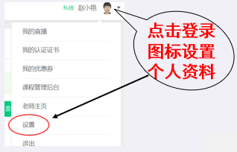
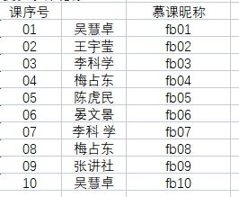
昵称设置方法：点击登录图标设置个人资料（如右上图），建议第一次用电脑设置昵称，后面可以在手机上完成课程学习。
（3）如果同时选了MOOC课程和SPOC课程，则单元测试、单元作业及MOOC期末考试在MOOC课程或SPOC课程中做都可以，平台会自动将MOOC课程成绩同步到SPOC课程中。如果只选了SPOC课程，请在SPOC课程中完成测试、作业及期末考试。请注意每章测试题及作业的截止时间，务必在截止日期之前完成！
（4）关于MOOC课程学习：可自行观看视频和其他资源（不是必须），完成单元测试题、单元作业及MOOC期末考试（必须）.

特别强调：
（1）一定要加入同步SPOC课程！
（2）一定要按照要求设置昵称！！
（3）如果学生没有加入SPOC课程或按要求修改昵称，MOOC成绩无法导出，直接影响最后总评成绩！！！
（4）加入spoc课程后，会看到课程图标，注意：有红框内字样.
